FISI WARE S.A.C

**Plan de Gestión de la Configuración del Software**

Integrantes

**GRUPO 3**

**DOCENTE:** Dra. Lenis Rossi Wong Portillo

**CURSO:** Gestión de la Configuración del Software

**INTEGRANTES:**

* **Perez Sotomayor, Alejandro Nicolás 20200280**
* **Wong Gómez, Carlos Augusto 14160018**
* **Tambillo Borja, Mauro Junior 20200295**
* **Mauricio Montes, Jorge Luis 20200048**
* **Diaz Pillaca, Sebastian Alexis 20200259**
* **Saenz Cuevas,Leonardo Rodolfo 20200026**
* **Diaz Pinedo ,Jordan Antony 14200187**

Versión 1.0

**Índice de Tablas**

Tabla 1. Historial de versiones

Tabla 2. Roles y responsabilidades

Tabla 3. Herramienta control de versiones

Tabla 4.Herramientas escogida

Tabla 5.Carpeta Cliente

Tabla 6.Carpeta Desarrollo

Tabla 7. Carpeta Documento

Tabla 8. Líneas de base

Tabla 9. Lista de Clasificación de ítems

Tabla 10. Nomenclatura caso 1

Tabla 11. Nomenclatura caso 2

Tabla 12. Nomenclatura caso 3

Tabla 13. Nomenclatura caso 4

Tabla 14. Lista de ítem con la nomenclatura

**Índice de Figuras**

Figura 1. GitHub

**Figura 2. Estructura de las librerías del repositorio.**

**Control de versión**

| **Fecha** | **Autor** | **Descripción** |
| --- | --- | --- |
| 5/10/2022 | Diaz Pinedo ,Jordan Antony  Saenz Cuevas,Leonardo Rodolfo  Mauricio Montes, Jorge Luis  Wong Gómez, Carlos Augusto | Introducción, Gestión de la configuración del Software, Actividades de la GCS (identificación) |
| 12/10/2022 | Saenz Cuevas,Leonardo Rodolfo  Mauricio Montes, Jorge Luis  Wong Gómez, Carlos Augusto  Tambillo Borja, Mauro Junior  Diaz Pillaca, Sebastian Alexis | Corrección de los puntos Introducción, Gestión de la configuración del Software, Actividades de la GCS (identificación) |
| 21/10/2022 | Saenz Cuevas,Leonardo Rodolfo  Mauricio Montes, Jorge Luis  Wong Gómez, Carlos Augusto  Tambillo Borja, Mauro Junior  Diaz Pillaca, Sebastian Alexis  Perez Sotomayor, Alejandro Nicolás  Diaz Pinedo ,Jordan Antony | Formato de la solicitud de cambios |
| 16/11/2022 | Saenz Cuevas,Leonardo Rodolfo  Mauricio Montes, Jorge Luis  Wong Gómez, Carlos Augusto  Tambillo Borja, Mauro Junior  Diaz Pillaca, Sebastian Alexis  Perez Sotomayor, Alejandro Nicolás  Diaz Pinedo ,Jordan Antony | Modificación del formato de solicitud de cambio |
| 14/12/2022 | Saenz Cuevas,Leonardo Rodolfo  Mauricio Montes, Jorge Luis  Wong Gómez, Carlos Augusto  Tambillo Borja, Mauro Junior  Diaz Pillaca, Sebastian Alexis  Perez Sotomayor, Alejandro Nicolás  Diaz Pinedo ,Jordan Antony | Diseño de reportes de estado(auditor,jefe de proyecto) |
|  |  |  |

***Tabla 1.*** Historial de versiones

1. **Introducción**
   1. **Situación de la empresa y problemática**

Fisi Ware SAC es una empresa orientada a brindar una aplicación web para la gestión de las actividades a todos los estudiantes universitarios.Mediante esta herramienta los estudiantes podrán realizar la gestión del tiempo académico; a saber planificar, organizar y priorizar actividades relacionadas al estudio.Esto, con el fin de gestionar y hacer un uso efectivo del tiempo académico.

Como parte de la problemática se puede mencionar que la empresa Fisi Ware cuenta con muchos proyectos en distintas localidades del país.Esto, genera que no se pueda controlar o se generen dificultades para gestionar los proyectos que se tiene en la empresa; sumado a ello los recursos humanos.

* 1. **El objetivo del plan**

El objetivo del PGC es el gestionamiento de las versiones, mantener la integridad del producto software a lo largo del desarrollo; garantizando que no se realicen cambios descontrolados.Además facilita el mantenimiento del sistema, aportando información precisa para valorar el impacto de los cambios solicitados y reduciendo el tiempo de implementación de un cambio, tanto evolutivo como correctivo. Asimismo, permite controlar el sistema como producto global a lo largo de su desarrollo, obtener informes sobre el estado de desarrollo en que se encuentra y reducir el número de errores de adaptación del sistema

1. **Gestión de Configuración de Software**
   1. **Roles y responsabilidades**

| ROL | Cantidad | Responsabilidades |
| --- | --- | --- |
| Project Manager | 1 | Responsable de la organización,desarrollo, entrega del proyecto, del flujo de trabajo estipulado en el contrato. |
| Gestor de la Configuración | 2 | Responsable de la ejecución de todas las tareas de la gestión de la configuración. |
| Bibliotecario | 1 | Encargado del repositorio, los accesos y el manejo general de la configuración de la herramienta. |
| Comité de control de cambio | 2 | Responsable del análisis del efecto al realizar un cambio hecho en el SW. |

Tabla 2. Roles y responsabilidades

* 1. **Herramientas, entorno e Infraestructura**

**Herramienta de control de versiones**

| **Herramienta/Criterios** | **Arquitectura de red** | **Resolución de conflictos** | **Estado de desarrollo** | **Compatibilidad con Bitbucket** | **Descripción** |
| --- | --- | --- | --- | --- | --- |
| **GIT** | Distribuida | Fusion | Activo | Sí | Software de control de versiones diseñado pensando en la eficiencia, la confiabilidad y compatibilidad del mantenimiento de versiones de aplicaciones cuando estas tienen un gran número de archivos de código fuente. |
| **Mercurial** | Distribuida | Fusion | Activo | Sí | Sistema de control de versiones multiplataforma para desarrolladores de software. Está implementado principalmente haciendo uso del lenguaje de programación Python. |
| **SVN** | Cliente-servidor | Fusión o bloqueo | Activo | No | SVN es un sistema de control de versiones usado para que varios desarrolladores puedan trabajar en un mismo proyecto en forma más o menos ordenada. Tiene una arquitectura cliente servidor con controles de concurrencia para cuando varios desarrolladores están trabajando en el mismo archivo. |
| **CVS** | Cliente-servidor | Fusion | Solo mantenimiento | No | Es una aplicación informática que implementa un sistema de control de versiones: mantiene el registro de todo el trabajo y los cambios en los ficheros, ​ que forman un proyecto y permite que distintos desarrolladores colaboren |

Tabla 3. Herramienta control de versiones

La herramienta elegida para el control de versiones fue Git a través de la plataforma colaborativa GitHub.Ya que, además de ser gratuita, la interfaz es intuitiva y facilita la navegación para el desarrollo del proyecto.

| **CRITERIO** | **GITHUB** | **BITBUCKET** | **GITLAB** |
| --- | --- | --- | --- |
| **Integración CI** | Canalizaciones de CI para compartir códigos. | CI gratuito para facilitar el acceso a los usuarios. | No proporciona CI gratis a sus usuarios. |
| **Integración de API** | Utiliza sus propias APIs para el desarrollo de aplicaciones. | Integra varias API y servicios. | También utiliza sus propias API para el desarrollo de aplicaciones. |
| **Fusionar plantillas de solicitudes o problemas** | Los usuarios pueden solicitar solicitudes de combinación o plantillas de emisión. | No hay funciones como solicitudes de combinación o plantillas de problemas. | Los usuarios pueden solicitar solicitudes de combinación o plantillas de emisión. |
| **Fuente abierta** | Plataforma de código abierto | No es una plataforma de código abierto | Plataforma de código abierto |
| **Apoyo** | Importación de Git, Hg, SVN y TFS. | Importación de Git, Google Code, Source Forge, HG, Codeplex y SVN. | Importación de errores de Git, Google Code, Bitbucket y Fog. |

Tabla 4.Herramientas escogida

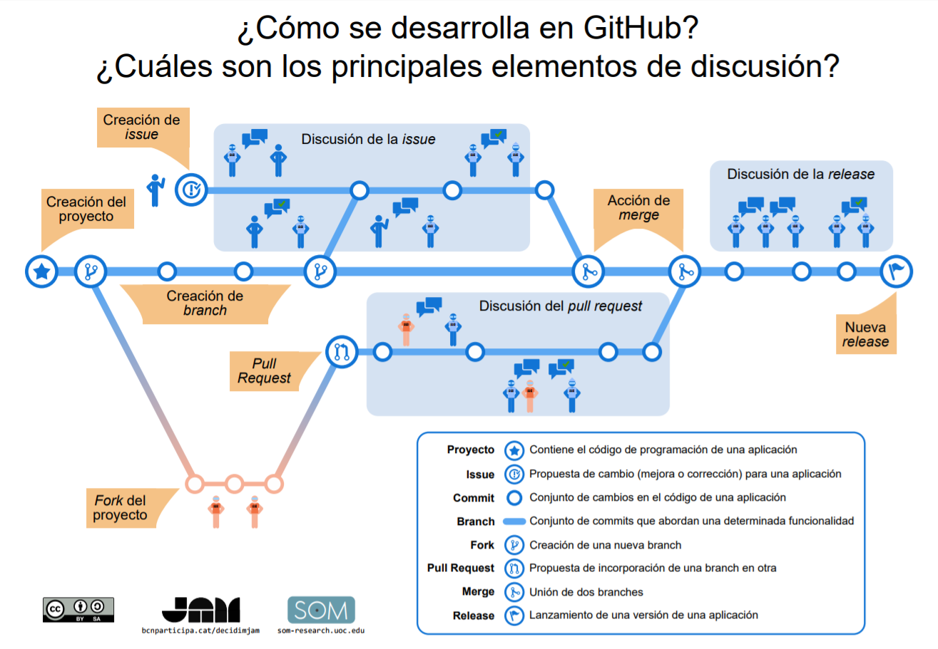

***Figura 1.*** Diagrama estructural de la plataforma Github

1. **Actividades de la GCS**
   1. **Identificación** 
      1. **Definición de la estructura de las librerías**

Como se puede observar en el diagrama nuestro repositorio cuenta con 4 carpetas principales: Documentos, Desarrollo, Líneas Base y Clientes. En Documentos encontramos las carpetas Directrices, Planes y Políticas que contendrán la documentación correspondiente de la empresa. En Desarrollo encontraremos carpetas designadas a cada uno de los proyectos de la empresa, dentro de estas carpetas podemos encontrar las carpetas de Análisis, Despliegue, Fuentes, Gestión, Negocio, Pruebas y Requisitos del proyecto correspondiente. En Líneas Base encontramos carpetas de los proyectos en desarrollo y dentro de estas se encontrarán las Líneas Base respectivas de cada proyecto. En Clientes encontramos carpetas designadas a cada uno de los clientes de la empresa.

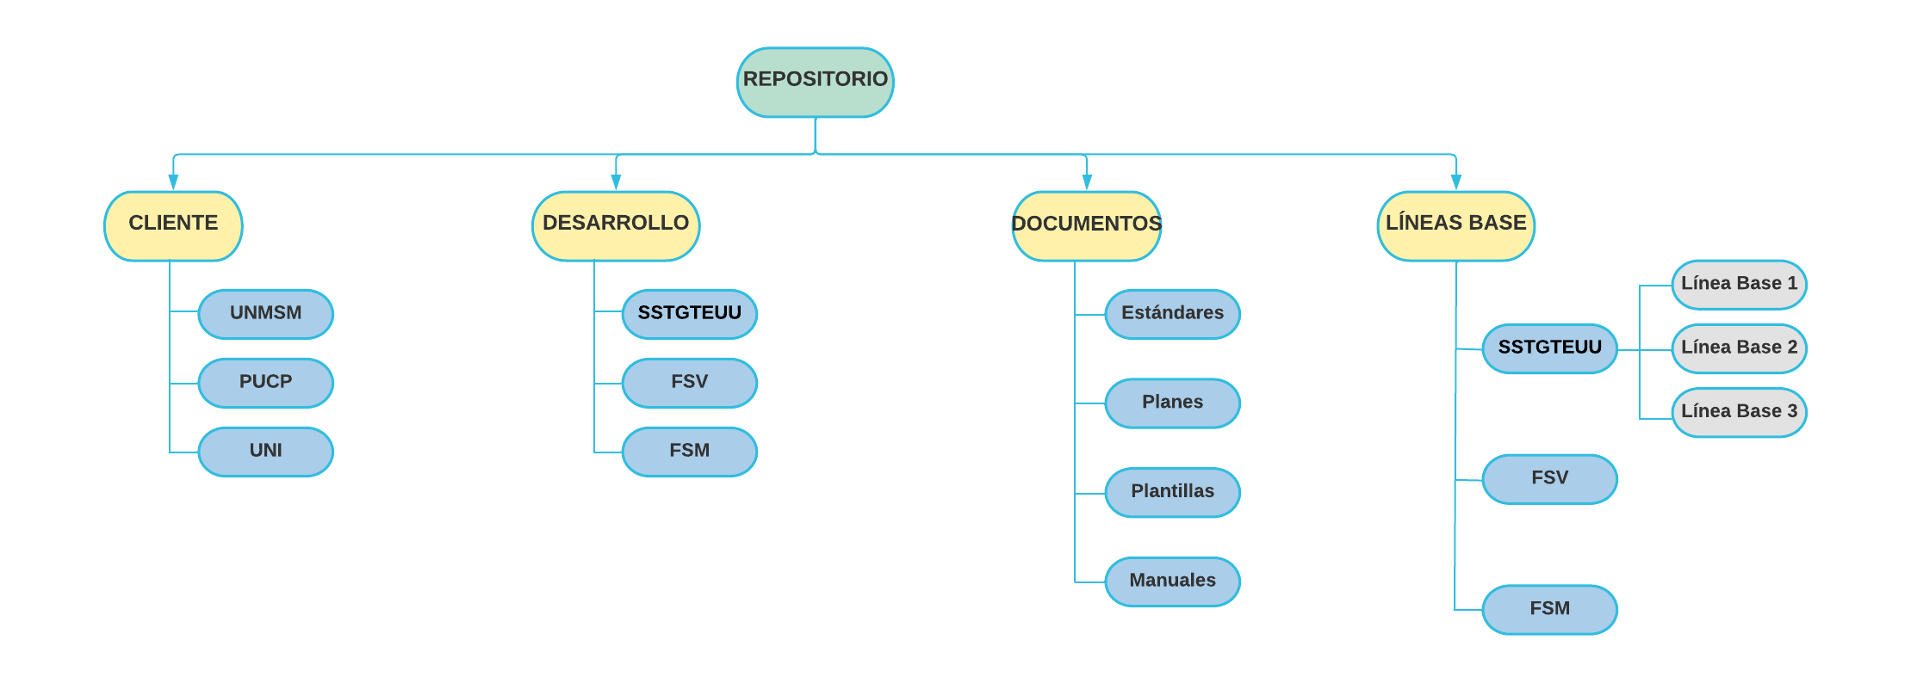

***Figura 2.* Estructura de las librerías del repositorio.**

* **CLIENTE**

Las entregas al cliente se darán según acuerdos previamente acordados. Se contará con entregas de documentación de gestión, manuales, guías de instalación o de usuario. Además de credenciales del programa junto con la infraestructura requerida y el código en su versión de producción.

* Responsable

Jefe de Proyecto

* Actividades

Requerimiento de proyecto MINSA.txt

* Contenido

UNMSM,PUCP,UNI,entidades Académicas.

* Accesos

| ROL | Tipo de Acceso |
| --- | --- |
| Jefe de Proyectos | ● Leer  ● Escribir  ● Ejecutar  ● Eliminar |

***Tabla 5***.Carpeta Cliente

* **DESARROLLO**
* Responsable

Jefe de Proyecto

* Actividades

Check in y check out de los diferentes niveles de integración y de los ítems pertenecientes a la biblioteca.

* Contenido

Código y documentación de los subsistemas componentes y módulos aprobados.

Documentación de las pruebas de integración,sistema y aceptación:

procedimientos y casos de prueba, datos de prueba y analisis de resultados

* Accesos

| ROL | Tipo de Acceso |
| --- | --- |
| Jefe de Proyectos | ● Leer  ● Escribir  ● Ejecutar  ● Eliminar |
| Desarrolladores | ● Leer  ● Escribir  ● Ejecutar |
| Analistas | ● Leer  ● Escribir  ● Ejecutar |

***Tabla 6***.Carpeta Desarrollo

* **DOCUMENTO**
* Responsable

Jefe de Proyecto

* Actividades

Mantener actualizada la documentación de los procesos generales de toda la organización.

* Contenido

Documentación general de toda la organización.

Organización y distribución del repositorio en la nube.

* Accesos

| ROL | Tipo de Acceso |
| --- | --- |
| Jefe de Proyectos | ● Leer  ● Escribir  ● Ejecutar  ● Eliminar |
| Desarrolladores | ● Leer  ● Ejecutar |

***Tabla 7.*** Carpeta Documento

* **DEFINICIÓN DE LÍNEA BASE**

En esta sección se enlistan los elementos que serán entregados por cada Línea Base correspondiente a un hito o sprint del proyecto Easy Work. lista línea base, hitos y entregables:

| LÍNEA BASE | Items de Configuración |
| --- | --- |
| Línea Base 1 | ● Historias de Usuario SSTGTEUU-HU01  ● Historias de Usuario SSTGTEUU-HU02  ● Historias de Usuario SSTGTEUU-HU03  ● Historias de Usuario SSTGTEUU-HU04  ● Historias de Usuario SSTGTEUU-HU05  ● Historias de Usuario SSTGTEUU-HU06  ● Historias de Usuario SSTGTEUU-HU07  ● Historias de Usuario SSTGTEUU-HU08  ● Documento de Especificación de Requisitos SSTGTEUU-DER.DOCX  ● Documento de Especificación de UI SSTGTEUU-DEUI.PDF  ● Documento de Guía de Estilos SSTGTEUU-DGE.DOCX  ● Plan de Proyecto SSTGTEUU-PP  ● Reporte del Documento de arquitectura SSTGTEUU-DA.DOCX  ● Plan Gestión de la Configuración SSTGTEUU-PGC  ● Reporte del Primer Sprint RPS.PDF |
| Línea Base 2 | ● Documento de Especificación de Requisitos SSTGTEUU-DER.DOCX  ● Documento de Especificación de UI SSTGTEUU-DEUI.PDF  ● Documento de Diseño SSTGTEUU-DD.DOCX  ● Documento de Especificación de la BD SSTGTEUU-DEBD.DOCX  ● GUI del login GUI.LOGIN  ● GUI del registro GUI.REGISTRO  ● GUI del usuario GUI.USUARIO  ● Reporte del Desarrollo del Software SSTGTEUU-RDS.DOCX  ● Reporte del Segundo Sprint RSS.PDF |
| Línea Base 3 | ● Documento de Especificación de Requisitos SSTGTEUU-DER.DOCX  ● Documento de Especificación de UI SSTGTEUU-DEUI.PDF  ● Documento de Especificación de la BD SSTGTEUU-DEBD.DOCX  ● Documento de Arquitectura SSTGTEUU-DA.DOCX  ● Documento de Guía de Estilos SSTGTEUU-DGE.PDF  ● Directrices DRT.txt  ● Reporte del Desarrollo del Software SSTGTEUU-RDS.DOCX  ● Reporte del Tercer Sprint RTS.PDF  ● Acta de cierre del proyecto SSTGTEUU-ACP.DOCX |

***Tabla 8***. Líneas de base

* + 1. **Lista de clasificación de Ítems**

| **TIPO DE ÍTEM**  (E= Evolución F=Fuente S=Soporte) | **DESCRIPCIÓN DE ITEM** | **PROYECTO** |
| --- | --- | --- |
| E | Documento de Arquitectura | SISTEMA DE SEGUIMIENTO DE TAREAS PARA LA GESTIÓN DEL TIEMPO DE ESTUDIANTES UNIVERSITARIOS UTILIZANDO UN CHATBOT |
| E | Plan de Proyecto | SISTEMA DE SEGUIMIENTO DE TAREAS PARA LA GESTIÓN DEL TIEMPO DE ESTUDIANTES UNIVERSITARIOS UTILIZANDO UN CHATBOT |
| E | Plan Gestión de la Configuración | SISTEMA DE SEGUIMIENTO DE TAREAS PARA LA GESTIÓN DEL TIEMPO DE ESTUDIANTES UNIVERSITARIOS UTILIZANDO UN CHATBOT |
| E | Documento de Guía de Estilos | SISTEMA DE SEGUIMIENTO DE TAREAS PARA LA GESTIÓN DEL TIEMPO DE ESTUDIANTES UNIVERSITARIOS UTILIZANDO UN CHATBOT |
| E | Documento de Especificación de Requisitos | SISTEMA DE SEGUIMIENTO DE TAREAS PARA LA GESTIÓN DEL TIEMPO DE ESTUDIANTES UNIVERSITARIOS UTILIZANDO UN CHATBOT |
| E | Documento de Diseño | SISTEMA DE SEGUIMIENTO DE TAREAS PARA LA GESTIÓN DEL TIEMPO DE ESTUDIANTES UNIVERSITARIOS UTILIZANDO UN CHATBOT |
| E | Documento de Especificación de la BD | SISTEMA DE SEGUIMIENTO DE TAREAS PARA LA GESTIÓN DEL TIEMPO DE ESTUDIANTES UNIVERSITARIOS UTILIZANDO UN CHATBOT |
| E | Reporte del Desarrollo del Software | SISTEMA DE SEGUIMIENTO DE TAREAS PARA LA GESTIÓN DEL TIEMPO DE ESTUDIANTES UNIVERSITARIOS UTILIZANDO UN CHATBOT |
| S | MySQL |  |
| F | GUI del Login | SISTEMA DE SEGUIMIENTO DE TAREAS PARA LA GESTIÓN DEL TIEMPO DE ESTUDIANTES UNIVERSITARIOS UTILIZANDO UN CHATBOT |
| F | GUI de Registro | SISTEMA DE SEGUIMIENTO DE TAREAS PARA LA GESTIÓN DEL TIEMPO DE ESTUDIANTES UNIVERSITARIOS UTILIZANDO UN CHATBOT |
| F | GUI del Usuario | SISTEMA DE SEGUIMIENTO DE TAREAS PARA LA GESTIÓN DEL TIEMPO DE ESTUDIANTES UNIVERSITARIOS UTILIZANDO UN CHATBOT |
| S | Apache NetBeans IDE 12.6 |  |
| E | Documento de Especificación de Historias de Usuario (HU 01) | SISTEMA DE SEGUIMIENTO DE TAREAS PARA LA GESTIÓN DEL TIEMPO DE ESTUDIANTES UNIVERSITARIOS UTILIZANDO UN CHATBOT |
| E | Documento de Especificación de Historias de Usuario (HU 02) | SISTEMA DE SEGUIMIENTO DE TAREAS PARA LA GESTIÓN DEL TIEMPO DE ESTUDIANTES UNIVERSITARIOS UTILIZANDO UN CHATBOT |
| E | Documento de Especificación de Historias de Usuario (HU 03) | SISTEMA DE SEGUIMIENTO DE TAREAS PARA LA GESTIÓN DEL TIEMPO DE ESTUDIANTES UNIVERSITARIOS UTILIZANDO UN CHATBOT |
| E | Documento de Especificación de Historias de Usuario (HU 04) | SISTEMA DE SEGUIMIENTO DE TAREAS PARA LA GESTIÓN DEL TIEMPO DE ESTUDIANTES UNIVERSITARIOS UTILIZANDO UN CHATBOT |
| E | Documento de Especificación de Historias de Usuario (HU 05) | SISTEMA DE SEGUIMIENTO DE TAREAS PARA LA GESTIÓN DEL TIEMPO DE ESTUDIANTES UNIVERSITARIOS UTILIZANDO UN CHATBOT |
| E | Documento de Especificación de Historias de Usuario (HU 06) | SISTEMA DE SEGUIMIENTO DE TAREAS PARA LA GESTIÓN DEL TIEMPO DE ESTUDIANTES UNIVERSITARIOS UTILIZANDO UN CHATBOT |
| E | Documento de Especificación de Historias de Usuario (HU 07) | SISTEMA DE SEGUIMIENTO DE TAREAS PARA LA GESTIÓN DEL TIEMPO DE ESTUDIANTES UNIVERSITARIOS UTILIZANDO UN CHATBOT |
| E | Documento de Especificación de Historias de Usuario (HU 08) | SISTEMA DE SEGUIMIENTO DE TAREAS PARA LA GESTIÓN DEL TIEMPO DE ESTUDIANTES UNIVERSITARIOS UTILIZANDO UN CHATBOT |
| E | Documento de Especificación de UI | SISTEMA DE SEGUIMIENTO DE TAREAS PARA LA GESTIÓN DEL TIEMPO DE ESTUDIANTES UNIVERSITARIOS UTILIZANDO UN CHATBOT |
| E | Reporte del primer Sprint |  |
| E | Reporte del segundo Sprint |  |
| E | Reporte del tercer Sprint |  |
| S | Conexión a Base de datos |  |
| E | Directrices |  |
| E | Acta de cierre de Proyecto | SISTEMA DE SEGUIMIENTO DE TAREAS PARA LA GESTIÓN DEL TIEMPO DE ESTUDIANTES UNIVERSITARIOS UTILIZANDO UN CHATBOT |

***Tabla 9.*** Lista de Clasificación de ítems

* + 1. **Definición de la Nomenclatura de ítems**

[Mínimo 4 fórmulas para distintos Escenarios ]

**Caso 1:**

**Para los ítems no específicos del proyecto**

| **ACRÓNIMO ITEM + “.” + EXTENSIÓN** |
| --- |

Ejemplo

Directrices

DRT..TXT

***Tabla 10***. Nomenclatura caso 1

**Caso 2:**

**Para los ítems específicos del proyecto**

| **ACRÓNIMO DEL PROYECTO + “-” +ACRÓNIMO ITEM + “.” + EXTENSIÓN** |
| --- |

**Ejemplo**

**Documento de arquitectura**

SSTGTEUU**-DA.DOCX**

***Tabla 11.*** Nomenclatura caso 2

**Caso 3: Para historias de usuarios que pertenecen a un proyecto en particular.**

| **ACRÓNIMO DEL PROYECTO +”-”+HU+NÚMERO DE HISTORIA DE USUARIO** |
| --- |

Ejemplo:

Documento de Especificación de Historias de Usuario SSTGTEUU-HU01

***Tabla 12.*** Nomenclatura caso3

**Caso 4: Para la interfaz gráfica de usuario.**

| **GUI+”.”+NOMBRE DEL ITEM** |
| --- |

**Ejemplo: GUI.LOGIN**

***Tabla 13.*** Nomenclatura caso4

* + 1. **Lista de ítem con la nomenclatura**

| **DESCRIPCION DEL ITEM** | **NOMENCLATURA** | **EXTENSIÓN** | **PROYECTO** |
| --- | --- | --- | --- |
| Documento de Arquitectura | SSTGTEUU-DA | .DOCX | SSTGTEUU |
| Plan de Proyecto | SSTGTEUU-PP | .docx | SSTGTEUU |
| Plan Gestión de la Configuración | SSTGTEUU-PGC | .docx | SSTGTEUU |
| Documento de Guía de Estilos | SSTGTEUU-DGE | .docx | SSTGTEUU |
| Reporte del Desarrollo del Software | SSTGTEUU-RDS | .docx | SSTGTEUU |
| Documento de Especificación de la BD | SSTGTEUU-DEBD | .docx | SSTGTEUU |
| Documento de Especificación de Historias de Usuario (HU 01) | SSTGTEUU-HU01 | docx | SSTGTEUU |
| Documento de Especificación de Historias de Usuario (HU 02) | SSTGTEUU-HU02 | docx | SSTGTEUU |
| Documento de Especificación de Historias de Usuario (HU 03) | SSTGTEUU-HU03 | docx | SSTGTEUU |
| Documento de Especificación de Historias de Usuario (HU 04) | SSTGTEUU-HU04 | docx | SSTGTEUU |
| Documento de Especificación de Historias de Usuario (HU 05) | SSTGTEUU-HU05 | docx | SSTGTEUU |
| Documento de Especificación de Historias de Usuario (HU 06) | SSTGTEUU-HU06 | docx | SSTGTEUU |
| Documento de Especificación de Historias de Usuario (HU 07) | SSTGTEUU-HU07 | docx | SSTGTEUU |
| Documento de Especificación de Historias de Usuario (HU 08) | SSTGTEUU-HU08 | docx | SSTGTEUU |
| Documento de Especificación de Requisitos | SSTGTEUU-DER | .docx | SSTGTEUU |
| Documento de Diseño | SSTGTEUU-DD | .docx | SSTGTEUU |
| MySQL | MS | .exe | - |
| Apache NetBeans IDE 12.6 | IDE | .exe | - |
| Documento de Especificación de UI | SSTGTEUU-DEUI | .docx | SSTGTEUU |
| GUI de Login | GUI.LOGIN | .java | SSTGTEUU |
| Conexión a Base de datos | ConexionBD | .java |  |
| GUI de registro | GUI.REGISTRO | .java | SSTGTEUU |
| GUI del Usuario | GUI.USUARIO | .java | SSTGTEUU |
| Directrices | DRT | .txt | - |
| Reporte del primer Sprint | RPS | .pdf | - |
| Reporte del segundo Sprint | RSS | .pdf | - |
| Reporte del tercer Sprint | RTS | .pdf | - |
| Acta de cierre de Proyecto | SSTGTEUU-ACP | .docx | SSTGTEUU |

***Tabla 14.*** Lista de ítem con la nomenclatura

* 1. **Control de la GCS**
     1. **Proceso de Gestión de Cambios**

***Figura 3:*** Fases del proceso de gestión de cambios

**3.2.2 Formatos de solicitudes de Cambio (1c/u)**

| **Campo** | **Descripción** |
| --- | --- |
| **Fecha de creación** | Fecha donde se crea la petición de cambio |
| **Id del Sistema** | Identificación del sistema |
| **Fuente (Stakeholder** | Usuario que identifica el cambio |
| **Autor (Dueño del proceso))** | Persona encargada de autorizar el cambio |
| **Descripción** | Descripción detallada sobre el cambio que se propone realizar, en la Solicitud de Cambio |
| **Justificación** | Fundamentación sobre la realización del cambio solicitado |
| **Tipo de clasificación** | Tipo de petición de cambio:estándar,urgente,pre-aprobado |
| **Estado** | Estado de petición de cambio(ver lista de estados) |
| **Fecha implementación** | Fecha donde se realiza la implementación de la petición de cambios |
| **Plazo** | Es el plazo en días para resolver la petición de cambio |
| **Prioridad** | Indica el grado de importancia de una petición |
| **Fecha de Recibido** | Fecha donde se recibe la petición de cambios |
| **Fecha de aceptado** | Fecha donde se acepta la petición |
| **Fecha de rechazado** | Fecha donde se rechaza la petición en la etapa 1 de la petición de cambio. |
| **Fecha de aprobado** | Fecha donde el gestor de la configuración aprueba el cambio |
| **Fecha de desaprobado** | Fecha donde el gestor de la configuración desaprueba el cambio |
| **Fecha de planificación** | Fecha donde se muestra en el estado de planificación y calendarización |
| **Fecha de Inicio de la implementación del cambio** | Fecha de inicio de la fase de implementación de la aprobación del cambio |
| **Fecha de Fin de la aprobación del cambio** | Fecha en la que culmina la fase de aprobación del cambio |
| **Fecha de verificación** | Fecha donde se pasa el estado de verificación |
| **Fecha de cierre** | Fecha de aceptación de la corrección y cierre del proceso |
| **Usuario que atiende el cambio** | Usuario que recepciona la solicitud de cambio |
| **ID del comité de control de cambio** | ID que identifica el comité de control de cambio |

***Tabla 15:*** Formato de solicitud de cambio

**3.2.3. Ejemplos de petición de cambios**

| **CAMPO** | **DESCRIPCIÓN** |
| --- | --- |
| **Fecha de creación** | 21/10/2022 |
| **Sistema** | SSTGTEUU |
| **Fuente** | Usuario del Sistema EW |
| **Autor :** | empresa |
| **Descripción:** | Se requiere cambiar la paleta de colores de la página de login y registro a una paleta con tonos más claros. |
| **Justificación:** | En la interfaz de la página de login se usa una paleta de colores con demasiados tonos azules, lo que conlleva a un agotamiento visual innecesario cuando el usuario busca ingresar o registrarse en el sistema, por lo que se cambiara por colores blanco y amarrilo |

***Tabla 16:*** Ejemplo de petición de cambio 1

| **CAMPO** | **DESCRIPCIÓN** |
| --- | --- |
| **Fecha:** | 21/10/2022 |
| **Sistema** | SSTGTEUU |
| **Fuente:** | Usuario del Sistema EW |
| **Autor :** | Empresa |
| **Descripción:** | Se requiere implementar correos electrónicos con dominios educativos(.edu.pe) |
| **Justificación:** | En la parte de login/ registro debe aceptar solo correos de tipo educativos que tengan una terminación *“usuario@dominio.edu.pe”*, ya que la aplicación está orientada principalmente a usuarios estudiantes de las diversas universidades del país. |

***Tabla 17:*** Ejemplo de petición de cambio 2

| **CAMPO** | **DESCRIPCIÓN** |
| --- | --- |
| **Proyecto:** | SSTGTEUU |
| **Fecha:** | 21/10/2022 |
| **Fuente:** | Usuario del Sistema EW |
| **Autor :** | Empresa |
| **Descripción:** | Se requiere un botón para limpiar las actividades que fueron programadas hace mucho tiempo. |
| **Justificación:** | El botón limpiar estaría posicionado en la pantalla de inicio, donde se encuentren las actividades programadas, y se muestran los detalles correspondientes a cada actividad.Este botón permitiría limpiar las actividades seleccionadas por el usuario. |

***Tabla 18:*** Ejemplo de petición de cambio 3

| **CAMPO** | **DESCRIPCIÓN** |
| --- | --- |
| **Proyecto:** | SSTGTEUU |
| **Fecha:** | 21/10/2022 |
| **Fuente:** | Usuario del Sistema EW |
| **Autor :** | Empresa |
| **Descripción:** | Una interfaz donde se muestre el cronograma de actividades programadas por el usuario tanto diario,semanales,mensual. |
| **Justificación:** | Se debe implementar una pantalla que muestre las actividades que están programadas de forma organizada, sea actividad o tarea;esto se puede visualizar con fechas de manera diario,semanal y mensual según lo requiere el usuario. |

***Tabla 19:*** Ejemplo de petición de cambio 4

| **CAMPO** | **DESCRIPCIÓN** |
| --- | --- |
| **Proyecto:** | SSTGTEUU |
| **Fecha:** | 21/10/2022 |
| **Fuente:** | Usuario del Sistema EW |
| **Autor :** | Empresa |
| **Descripción:** | Cambio la tipografía y la fuente del sistema |
| **Justificación:** | El tamaño de la fuente debe ser visible en todas las interfaces del sistema |

***Tabla 20:*** Ejemplo de petición de cambio 5

**3.2.4. Estados de la solicitud de cambios**

| **#** | **Estado** | **Descripción** | **Fase** | **Alumno** |
| --- | --- | --- | --- | --- |
| **1** | **Recibido** | Estado inicial de la petición de cambios enviados correctamente al comité de control de cambios. | 1 | Mauricio Montes, Jorge Luis |
| **2** | **Rechazado** | Solicitud rechazada por no tener un justificación y descripción adecuada | 1 | Saenz Cuevas, Leonardo |
| **3** | **Aceptado** | Estado de aquellas peticiones de cambios que después de su análisis de clasificación preliminar , fueron aceptadas al cumplir con todos los parámetros necesarios. | 2 | Diaz Pinedo ,Jordan Antony |
| **4** | **Aprobado** | Estado donde las peticiones luego de evaluar el impacto fueron aceptados para la ejecución | 4 | Díaz Pillaca Sebastian |
| **5** | **Desaprobado** | Estado donde las peticiones luego de evaluar el impacto fueron desaprobadas. | 4 | Diaz Pinedo ,Jordan Antony |
| **6** | **Planificado** | Muestra que la solicitud terminó la etapa de planificación y está listo para la implementación. | 5 | Mauricio Montes,Jorge Luis |
| **7** | **Implementación** | Estado que muestra a aquellas peticiones que se están implementando en el proyecto | 6 | Tambillo Borja, Mauro Junior |
| **8** | **Verificación** | Estado que muestra que aquellas peticiones que se están implementando están verificándose | 7 | Tambillo Borja, Mauro Junior |
| **9** | **En corrección** | Implementación de las correcciones que se indicaron en la verificación | 7 | Díaz Pillaca Sebastian |
| **10** | **Cierre** | Estado donde la petición es aprobada y almacenada.Después de cerrar el registro, no puede cambiar el estado. Este se convierte en un registro de historial.La solicitud se toma como finalizado. | 8 | Mauricio Montes,Jorge Luis |

***Tabla 21:*** Estados de la solicitud de cambio

**3.2.5. Proceso de Gestión de Cambios(tipos o clasificación de petición de cambios)**

| **ID** | **Nombre** | **Descripción** |
| --- | --- | --- |
| **1** | **Estándar** | Clasificación referente a aquellas solicitudes de cambio comunes,que son necesarias a la medida del tiempo del proyecto. |
| **2** | **Urgente** | Clasificación dada aquellas solicitudes de cambio que tienen que atenderse rápidamente debido a que provocarán cambios críticos o de no atenderse provocarán consecuencias críticas al desarrollo del proyecto. |
| **3** | **Pre-Aprobado** | Clasificación dada aquellas solicitudes de cambio que al momento de presentarse ya se han revisado preliminarmente y se están desarrollando aún sin analizarse profundamente debido a su clara urgencia y necesidad |

***Tabla 22:*** Clasificación de Petición de Cambios

* 1. **Estado de la Gestión de la Configuración**

**3.3.1. Definición de Reportes para el Estado ( Gestor - 6)**

| ID | RC-001 |
| --- | --- |
| Autor | Leonardo Saenz Cueva |
| Título | Lista de versiones de ítems |
| Propósito | Proporcionar al gestor una lista de versiones de todos los ítems, para que pueda llevar un registro pertinente. |
| Entradas | * ID del ítem * ID del proyecto |
| Salidas | * Nro. de versión * Descripción o etiqueta * Fecha de modificación * Usuario que modificó |

***Tabla 23:*** Reporte de Estado para el Gestor

**3.3.2. Definición de Reportes para el Estado ( Jefe de PY - 4 )**

| ID | RC-002 |
| --- | --- |
| Autor | Alejandro Perez Sotomayor |
| Título | Lista de ítems de la GC |
| Propósito | Proporcionar al jefe de proyecto la lista de todos los ítems, para así llevar un registro de ello. |
| Entradas | * ID del Proyecto * Rango de Fechas |
| Salidas | * Código del ítem * Descripción del ítem * Última versión * Fecha última modificación * Ruta de la ubicación del ítem * Autor de la última modificación |

***Tabla 24:*** Reporte de Estado para el Jefe de Proyecto

**3.3.3. Definición de Reportes para el Estado ( Desarrollador- 3 )**

| ID | RC-003 |
| --- | --- |
| Autor | Sebastian Díaz Pillaca |
| Título | Lista de Ítems afectados por una Solicitud de cambio |
| Propósito | Proporcionar al auditor un listado de todos los ítems  que han sido impactados por una determinada  Solicitud de cambio |
| Entradas | * Id Solicitud de Cambio * Id proyecto |
| Salidas | * Usuario quien solicitó la petición de cambio * Tipo de Cambio (mejora, error, adicional). * Lista de Ítem: * Nombre del ítem * Versión del ítem * Fecha de modificación * Autor de la modificación * Comentario |

***Tabla 25:*** Reporte de Estado para el Desarrollador

* 1. **Auditoría** 
     1. **Definición de Reportes de Auditorías (8)**

| ID | RAC-001 |
| --- | --- |
| Alumno | Jorge Luis Mauricio Montes |
| Tipo de Reporte | Auditoría Física |
| Nombre del Reporte | Lista de documentos modificados |
| 1.Propósito | Mostrar una lista de todos los documentos que fueron modificados debido a una solicitud de cambios aprobada, para que el auditor pueda realizar la auditoría. |
| 2.Parámetros de entrada | * Código de Proyecto * Código de solicitud de cambio |
| 3. Datos de Salida | * ID Solicitud de Cambio * Nomenclatura del documento * Descripción o etiqueta del documento * Fecha de última modificación del documento * Usuario que realizó el cambio del documento |

***Tabla 26:*** Reporte de Auditoría 1

| ID | RAC-002 |
| --- | --- |
| Autor | Jordan Diaz Pinedo |
| Tipo de reporte | Auditoria funcional |
| Nombre de reporte | Lista de requerimientos no funcionales implementados a través de una solicitud de cambio en el último semestre. |
| 1.Propósito | Listar en un lapso de tiempo de seis meses todos los requerimientos no funcionales añadidos e implementados en el proyecto para que el auditor tenga conocimiento de forma cuantitativa de ellos. |
| 2. Parámetro de entrada | * Código del proyecto * Intervalo de tiempo |
| 3. Datos de salida | * ID Solicitud de cambio * Tipo de requerimiento * Nombre del requerimiento * Prioridad asignada * Fecha de aceptación * Usuario que creó la solicitud * Usuario que aprobó la solicitud |

***Tabla 27:*** Reporte de Auditoría 2

| ID | RAC-003 |
| --- | --- |
| Autor | Mauro Tambillo Borja |
| Tipo de reporte | Auditoria funcional |
| Nombre de reporte | Lista de solicitudes de cambio aceptadas en el último trimestre. |
| 1.Propósito | Mostrar una lista de los solicitudes de cambios aceptadas en los últimos 3 meses para que al auditor tenga conocimiento de la cantidad y descripción de las solicitudes de cambio realizadas |
| 2. Parámetro de entrada | * Código del proyecto * Rango de fechas |
| 3. Datos de salida | * ID Solicitud de cambio * Descripción de la solicitud de cambio * Fecha de aceptación * Usuario que creó la solicitud * Usuario que aprobó la solicitud |

***Tabla 28:*** Reporte de Auditoría 2

* 1. **Entrega y Gestión de Release**

**3.5.1. Proceso de pase a producción**

A continuación se muestra el Diagrama del proceso para puesta en producción.

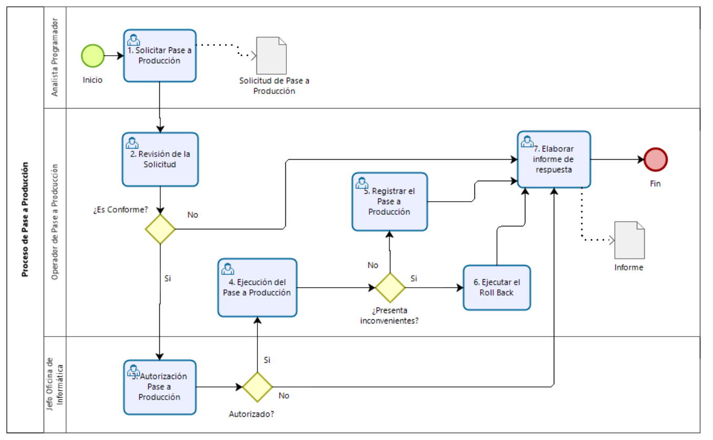

***Figura 4:***Proceso para pase a producción

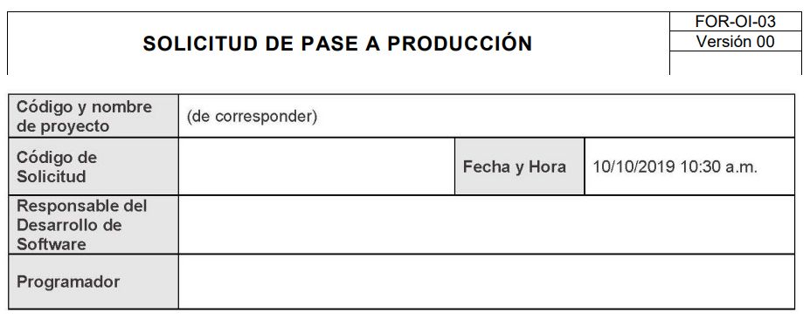

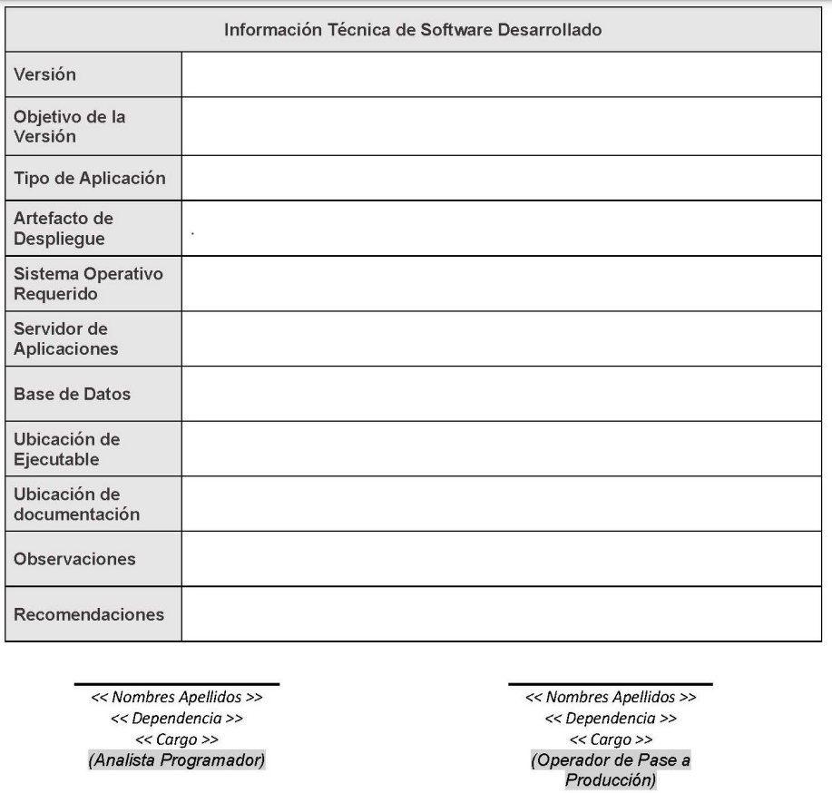

***Figura 5:*** Solicitud para pase a producción

**3.5.2 Gestión de reléase**

A continuación se muestra la estructura del repositorio.Donde cada cliente cuenta con proyectos propios.

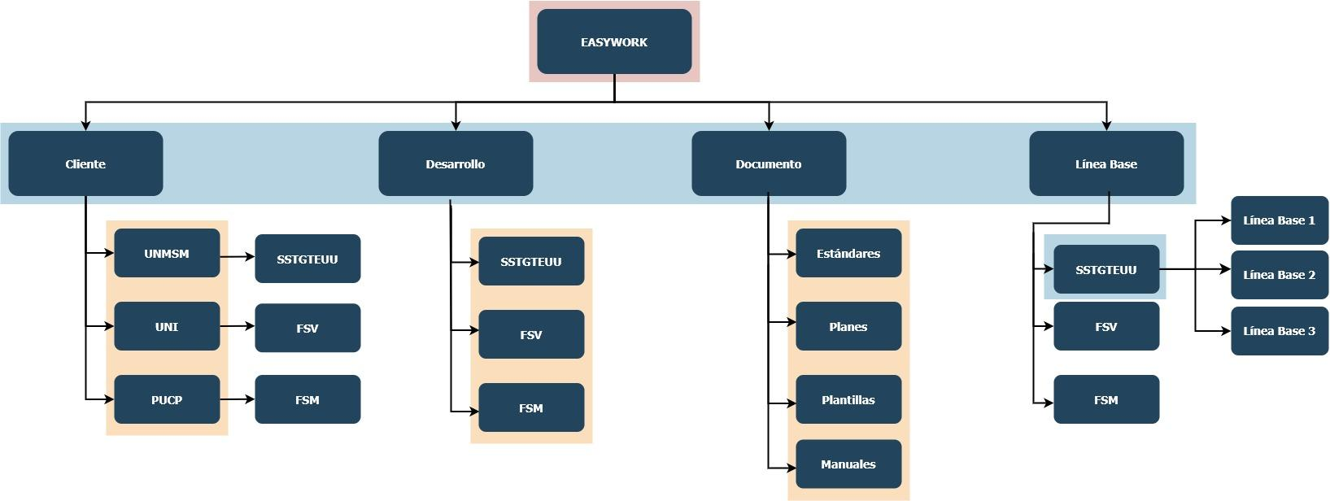

***Figura 6:*** Estructura del Repositorio

***Referencias***

<https://www.mef.gob.pe/contenidos/archivos-descarga/Anexo_11_RD120_2015EF4301.pdf>

<https://cdn.www.gob.pe/uploads/document/file/1973758/Procedimiento%20Pase%20a%20Produccion.pdf.pdf>

<https://www.javeriana.edu.co/documents/17504/3440463/TE-P13-PR01+Procedimiento+Paso+a+producci%C3%B3n/44371c6c-f5ac-4f32-8212-533545f9b463?version=1.4>

Acerca de los conflictos de fusión. (s. f.). GitHub Docs.

<https://docs.github.com/es/pull-requests/collaborating-with-pull-requests/addressing-merge-conflicts/about-merge-conflicts>

Acerca del Soporte Premium de GitHub - GitHub Enterprise Server 3.3 Docs. (s. f.). GitHub

Docs.

https://docs.github.com/es/enterprise-server@3.3/support/learning-about-github-supp

ort/about-github-premium-support